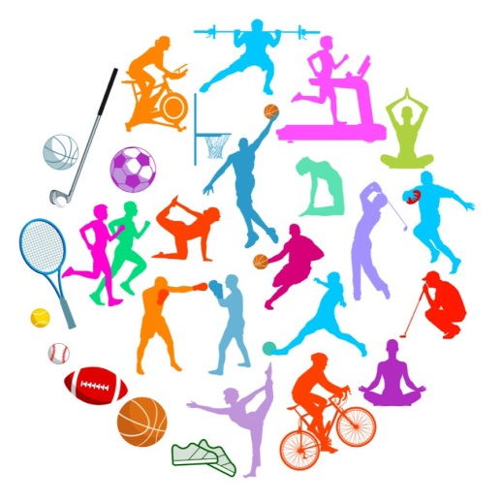

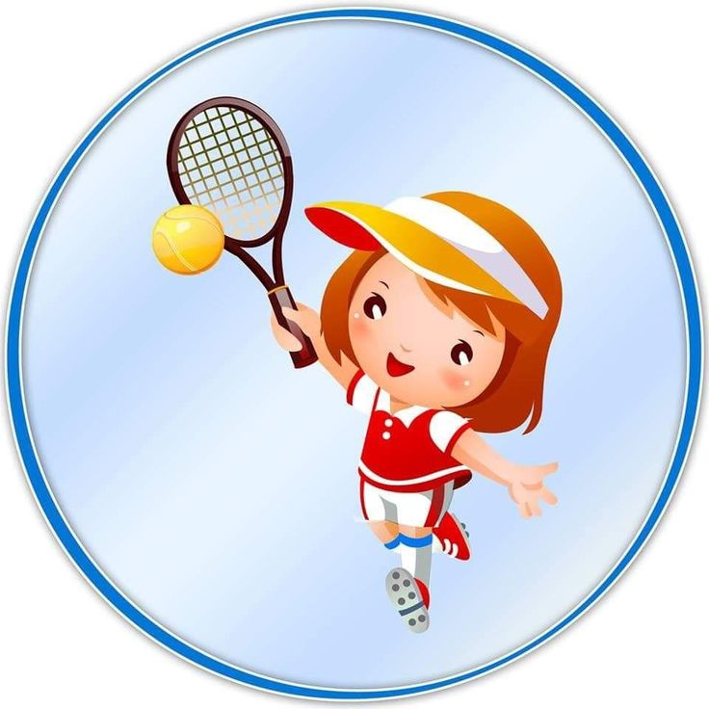

МБОУ Н-УООШ №14

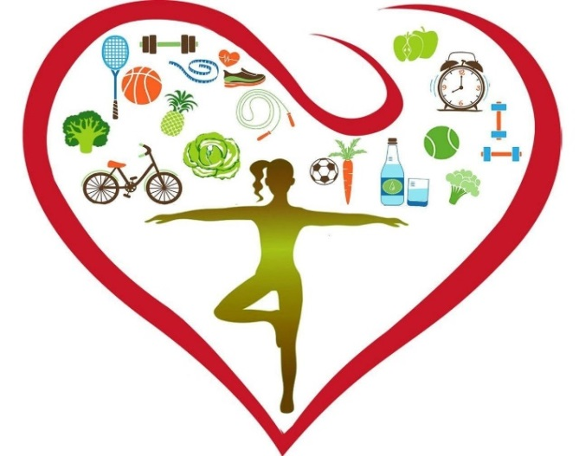

**Буклет по теме:**

**«Спорт – это жизнь!»**

**Подготовил:**

**учитель Лебединская А.А**.

х.Украинский

2024-2025учебный год

Надо спортом заниматься,

Ведь он означает жизнь!

Всегда нужно закаляться,

И тогда не будешь тужить.

Делай ты с утра зарядку –

Будешь бодр ты весь день!

Ну а лень не позволяй ты,

Ведь движенье – это жизнь.

Также плавать научись.

Пить, курить тебе не надо,

Ты со стрессом так дерись:

Гигиену соблюдай ты,

Также питьевой режим,

Двигаться не забывай ты,

А не целый день лежи.



Не сиди ты в телефоне,

Ведь наш мир прекрасен так!

Будь спортивен, будь «на троне»,

Ну а ленится дурак.

Правильно всегда питайся,



Отдыхать ведь тоже надо.

Это ты не забывай.

В общем, ты всегда здоровый

Образ жизни выбирай!

Вопросы: 1) Что для тебя спорт и ЗОЖ?

2) Занимаешься ли ты спортом?

3) От каких вредных привычек ты хотел бы избавиться?